关于购买数字化智能预防接种门诊系统

建设服务的申请

1. 基本构架

基于已使用的四川省免疫规划系统架构，构建数字化预防接种门诊服务，通过与省平台推出的微信公众号和四川省免疫规划系统集成，将计算机、通讯、多媒体、互联网、物联网等信息技术应用于预防接种的预约、健康询问、登记、候诊、接种、留观等各环节的信息系统，实现预防接种全过程信息管理和质量控制，体现人性化服务，确保预防接种工作高效、便捷、安全、规范，并能实现准确、实时记录预防接种服务过程中各类信息或数据。在此过程中数字化智能预防接种门诊系统与四川省免疫规划系统无缝集成。实现网络预约、远程或现场取号、预检登记、现场叫号、显示终端显示、电子签名、扫码核验接种、留观提醒等功能。数字化智能预防接种门诊系统建设总体架构如下图所示：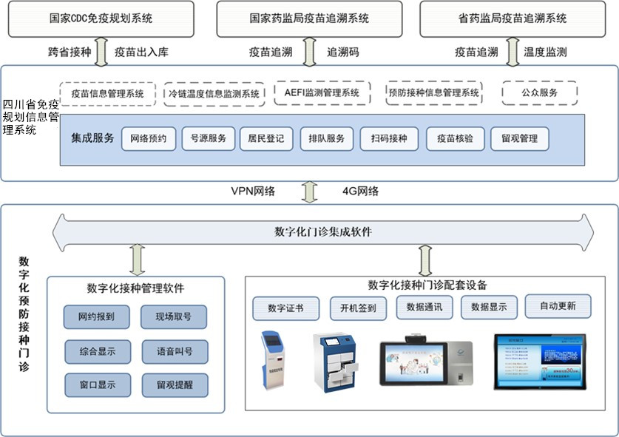

二、软件及硬件需求

数字化智能预防接种门诊系统是预防接种门诊标准化建设的重要内容之一，作为儿童预防接种的一个环节，需要在四川省免疫规划信息系统基础上进行终端对接、升级和功能扩展，须达到以下技术要求：

1、数字化智能预防接种门诊系统必须支持四川省免疫规划信息系统平台推出的微信公众号“四川预防接种”进行接种疫苗的预约。出具承诺能与四川省免疫规划信息系统平台推出的微信公众号及移动终端APP进行预约，并能与免规平台同步升级。

2、取号终端支持受种者/监护人通过自助取号机完成现场测温取号。支持受种者/监护人查看排队序号、取号时间、受种者姓名、预约疫苗、当前等待人数、门诊开始时间和结束时间等信息,支持取号查询和结果反馈。支持接种门诊通过自定义时段、人数安排等方式进行取号管理,支持暂停或恢复取号服务。（功能截图证明）

3、健康询问、接种疫苗告知书和接种核签终端，实现接种疫苗前的健康询问、疫苗知情告知书和接种确认核签的电子存档功能，相关数据能与四川省免疫规划信息管理平台个案关联并可查询存档记录。为了数据安全需提供产品整机取得商用密码产品认证证书。

4、为了保障受种者接种疫苗后出现的异常反应及时发现和处置，数字化智能预防接种门诊系统提供了云留观系统。借助留观终端，扫描四川省免疫规划信息管理系统个案档案里生成打印出来的二维码介质后记录和保存受种者留观离开时间信息。进一步规范化接种留观流程，保障疫苗接种后出现的异常反应能及时发现和处置。（功能截图证明）

5、数字化智能预防接种门诊系统建设是规范化预防接种流程、优化受种者/监护人有序接种疫苗。为了保障系统的正常运行，需选择一家拥有良好售后服务的供应商。（需提供售后服务完善程度认证证书并能在国家市场监督管理总局网站备案查询）

1. **软件模块**

| 序号 | 模块名称 | 参数描述 | 数量 | 单位 |
| --- | --- | --- | --- | --- |
| 1 | 云排队主控制系统 | 1、整体系统模块控制。控制叫号模块、显示模块等所有模块。实现各控制模块联动，信息串联。  2、**与四川省免疫规划系统达到无缝对接（提供系统使用功能界面截图）** | 1 | 套 |
| 2 | 云语音叫号控制系统 | 用于播报排队信息和安卓智能终端相连，实现：  1、与护士工作站、登记台，显示模块能够协同工作。  2、支持等候号逐字播报、千百十位号数播报选择。  3、支持分线路分队列同时播放动态语音内容，支持同线路排队播放动态语音内容。  4、**与四川省免疫规划系统达到无缝对接（提供承诺书）** | 1 | 套 |
| 3 | 云综合显示控制系统 | 用于控制安卓智能终端显示，实现：  1、控制不同的屏幕显示不同的内容。  2、能够与登记台、接种台、综合屏、留观屏无缝协同工作。实现待接种显示功能，告知家长儿童在登记完毕后系统将该儿童分配到那个接种室,还有多少儿童等待，方便家长对时间的规划，减少工作人员接待家长询问的时间。  3、**与四川省免疫规划系统达到无缝对接（提供系统使用功能界面截图）** | 1 | 套 |
| 4 | 登记接种分屏系统 | 实现登记台显示设备可实现显示排队序号、受种者姓名、服务台号等信息;接种台显示器可实现显示接种台号、排队序号、受种者姓名和待接种接种疫苗等信息。 | 1 | 套 |
| 5 | 登记接种综合信息系统 | 显示候种人数、排队序号、等待列表、受种者姓名等信息 | 1 | 套 |
| 6 | 云留观系统 | 1、与云排队控制系统无缝对接、个案信息扫码取号、登记、接种全流程信息对接，实现留观时间精准推送。  2、**与四川省免疫规划系统达到无缝对接（提供系统使用功能界面截图）** | 1 | 套 |
| 7 | 疫苗信息公示系统 | 疫苗价格公示。与四川省免疫规划信息系统无缝对接，把免疫系统中本单位设置的疫苗价格通过公示系统展示。 | 1 | 套 |
| 8 | 预防接种综合资料公示系统 | 把预防接种工作流程、国家免疫规划疫苗的品种、免疫程序、预防接种方法、预防接种服务时间、咨询电话、门诊信息、科普宣传资料等通过系统公示 | 1 | 套 |

## 相关配套终端设备

|  |  |  |  |
| --- | --- | --- | --- |
| 序号 | 名称 | 参数描述 | 数量 |
| 1 | 排队一体机终端 | 1、》21寸红外、液晶触摸屏.  2、速热敏打印机（纸宽58mm）  3、安卓主板  4、二维码扫描模块  5、内置WIFI  6、Android操作系统  7、测温模块（支持排号单打印测温温度）  **8、内置专用排队取号软件，和四川省免疫规划系统无缝对接，实现现场取号，远程取号，支持排号单打印温度数据。** | 1台 |
| 2 | 留观机一体终端 | 留观一体终端。留观结束，家长扫码后离开，采集最后离开现场时间信息。  1、》21寸红外、液晶触摸屏.  2、安卓主板  3、二维码扫描模块  4、内置WIFI  5、Android操作系统  **6、内置专用软件，和四川省免疫规划系统无缝对接，实现留观信息扫码查询、系统留存。** | 1台 |
| 3 | 预检、登记台安卓显示终端 | 1、》32寸  2、支持有线网络接口  3、Android4.0以上操作系统  4、内置专用软件，和四川省免疫规划系统无缝对接推送登记接种信息。 | 3台 |
| 4 | 候种、疫苗信息公示及留观安卓显示终端 | 1、》55寸  2、支持有线网络接口  3、Android4.0以上操作系统  **4、内置专用软件，和四川省免疫规划系统无缝对接推送综合及留观信息。** | 3台 |
| 5 | 电子签名终端 | 1、10.1寸以上屏幕（含10.1寸），高分辨率（1280*800）以上（含1280*800），24位真彩色  2、CPU不小于四核1.8GHz， Android 7.1及以上内核系统、2GB（含2GB）以上系统内存、存储容量16G(含16G)  3、屏幕类型IPS LCD、显示比例16：10、亮度250cd/m²、对比度 800：1、可视水平≥170°，垂直≥170°、电磁电容一体屏,5点触控、无故障点击次数≥100万次、电磁感应式电子签名、拍摄像素500万、帧率2592*1944@15fps, 1920*1080@30fps ,含指纹、签字、拍摄功能。  提供能与四川省免疫规划信息管理系统互联互通，无需二次对接承诺函。 | 4台 |
| 6 | 语音终端 | 预检、登记、接种和留观信息语音播报。 | 1套 |
| 7 | 网络布线 | 数字化智能预防接种门诊设备网络、电源布线，设备吊架及安装。 | 1套 |